 | ΣΥΛΛΟΓΟΣ  ΥΠΑΛΛΗΛΩΝ  ΠΕΡΙΦΕΡΕΙΑΣ  ΑΤΤΙΚΗΣ | Λ. Συγγρού 80-88, ΤΚ:11741 Αθήνα  e-mail: syllogos.patt@gmail.com  https:// syllogospatt.wordpress.com  τηλ. προέδρου: 6932442294  τηλ. γραμματέα: 6978894946

Αθήνα 31 - 1 -2024
Αρ. Πρωτ.: 21

Προς
Περιφερειάρχη Αττικής
κ. Ν. Χαρδαλιά

Με ποια εξουσιοδότηση και για ποια πράξη αποδόθηκαν τιμητικές πλακέτες με εθνόσημο και τον τίτλο της Περιφέρειας Αττικής;

Το είδαμε κι αυτό…
Μαζί με την κοπή της πίτας στις 26/1, στη Δ/νση Παιδείας αποδόθηκαν σε δύο υπαλλήλους τιμητικές πλακέτες με εθνόσημο και τον τίτλο της Περιφέρειας Αττικής!!! Η απονομή μάλιστα έγινε από την νυν αντιπεριφερειάρχη Παιδείας και παρόντος του προηγούμενου.

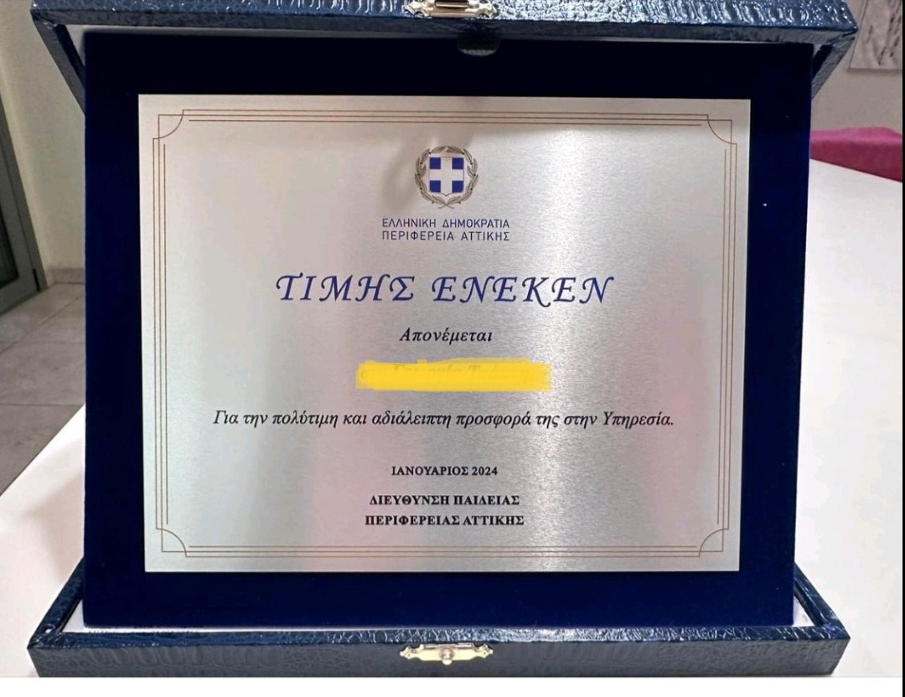
Τίθενται ερωτήματα και περιμένουμε απαντήσεις:
-Με ποια απόφαση και ποιανού οργάνου πραγματοποιήθηκε η συγκεκριμένη απονομή – επιβράβευση;
-Ποιες είναι οι εξαιρετικές πράξεις που επιτέλεσαν οι δύο αυτοί υπάλληλοι και τιμήθηκαν;
-Από πότε τιμάται υπάλληλος που επιλέγει να μεταταχτεί σε άλλο φορέα;
-Έχει δικαίωμα όποιος θέλει να ενεργεί έτσι και μάλιστα κατά παράβαση των προβλεπομένων στον υπαλληλικό κώδικα;
-Οι αντιπεριφερειάρχες δεν γνωρίζουν ότι δεν έχουν δικαίωμα να «νομοθετούν» ότι θέλουν και να ενεργούν με τους υπαλλήλους όπως θέλουν;

Για το Δ.Σ.
Η ΠΡΟΕΔΡΟΣ  ΠΑΝΟΥΤΣΑΚΟΥ ΒΕΤΑ | Η ΓΕΝ. ΓΡΑΜΜΑΤΕΑΣ  ΠΑΓΑΝΕΛΗ ΑΡΙΑΔΝΗ

